¿Cómo voy? Hist. N9

Nombre: ___________________________________ 2°año ____
(Nombre – Apellido)

Objetivo: Ubicar la zona Norte e identificar las principales características en cuanto al paisajes, clima, flora, fauna y actividades productivas.
I. Encierra de color rojo la Zona del Norte Grande de nuestro país y marca con una cruz donde mse encuentra Arica..
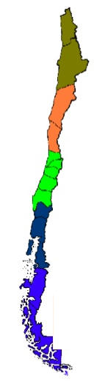
II. Encierra la alternativa correcta.
2. ¿Qué tipo de paisaje se destaca en la zona norte?
a. selva b. montaña c. desiertos.

3. Las principales ciudades de la zona norte se encuentran cerca de…
a. la cordillera b. la costa c. el desierto

4. Las altas temperaturas en el día y frío en la noche, corresponde al clima de…
a. desierto b. playa c. bosques.

5. La principal ocupación y trabajo de la zona norte es…
a. pesca y minería b. criar ovejas c. criar vacas y sacar su leche.

6. Los animales que se pueden destacar como pertenecientes a la zona norte son:
a. La alpaca y la gallina b. la llama y la alpaca c. la vaca y el caballo.

7. El ___________________ y la ___________________ son parte de la producción agrícola de la
zona norte. Es decir de sus plantaciones.
a) durazno - la palta b) apio - zanahoria c) tomate - aceituna

III. Dibuja la zona norte de nuestro país y destaca sus principales características.

